Лабораторная работа №12
Тема работы: «Разработка, отладка и испытание алгоритмов и программ с рекурсией»
Цель: научиться разрабатывать программы с рекурсией
Оснащение рабочего места: ПК, VS, методические указания для проведения лабораторных работ, индивидуальные задания на ЛР

КРАТКИЕ ТЕОРЕТИЧЕСКИЕ СВЕДЕНИЯ
Решить задачу рекурсивно – это значит разложить ее на подзадачи, которые затем аналогичным образом (т. е. рекурсивно) разбиваются на еще меньшие подзадачи. На определенном уровне подзадачи становятся настолько простыми, что могут быть решены тривиально.
В рекурсивном алгоритме важно предусмотреть способ его остановки, т.е. ввести условие, при котором рекурсивное обращение к функции прекращается.

Пример выполнения работы
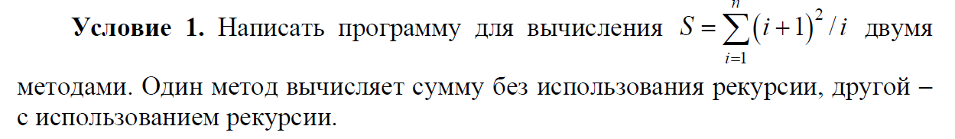

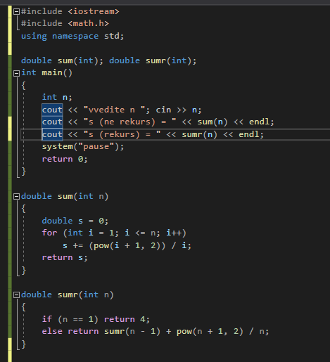

Задания (выполнить все)

Решить задачи двумя способами – с применением рекурсии и без нее.

Подсчитать количество цифр в заданном числе.

Вычислить: 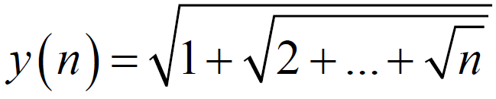

Решить задачи с применением рекурсии

Описать рекурсивную функцию для вычисления n –го члена ряда 1, 1.2, 1.4, 1.6, … 3.0…

Вычислить значение y(n) =
Содержание отчета
- Наименование и цель работы.
- Задание на ЛР
- Скопированный код из VS.
- Скриншот выполненной программы
- Ответы на контрольные вопросы.

Контрольные вопросы

Что такое рекурсивная функция?

